Exercice 8 : Modélisation des processus chez Nostromo

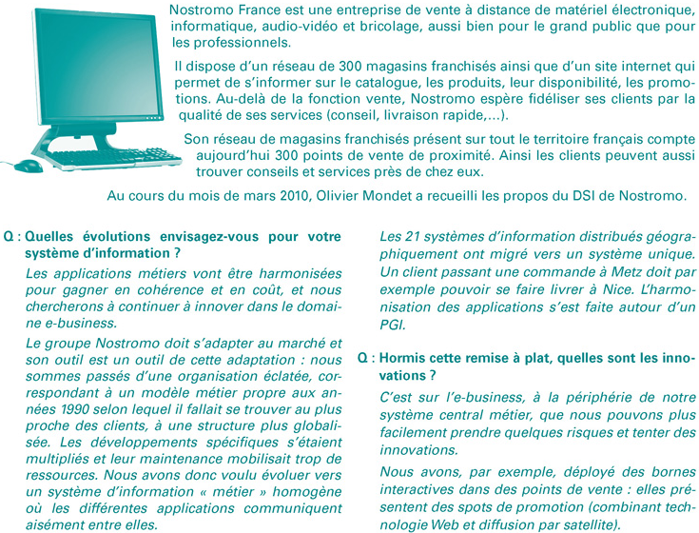

1 Quel est le domaine d'activité de cette entreprise ? Quels sont ses clients ?

2 Justifiez l'intérêt de l'homogénéisation du SI de Nostromo.

3 Donnez des exemples de processus métier de l'entreprise et de processus support en justifiant vos choix.

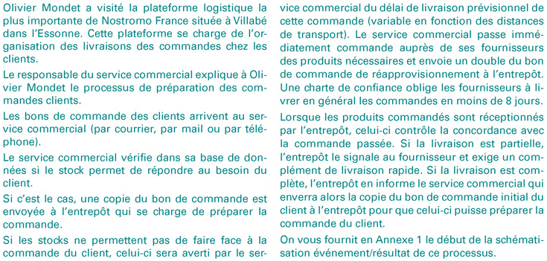

4 Ce processus est-il un processus métier ou un processus support ? Justifiez votre choix.
67

5 Caractérisez précisément ce que représentent sur le schéma les figures A et D.

6 Expliquez les règles d'émission de l'activité 1 et caractérisez-les.

7 Quelles sont les 4 fonctions du système d'information de Nostromo liées au domaine de la gestion des commandes des clients. Expliquez chacune de ces fonctions en citant la composante du SI qui la prend en charge.

8 Complétez le schéma événement-résultat (libellés et activités manquants) proposé en annexe 1 afin de finaliser la description du processus de gestion des commandes.

9 Distinguez le(s) acteur(s) interne(s) et le(s) acteur(s) externe(s) ou processus en justifiant vos choix.

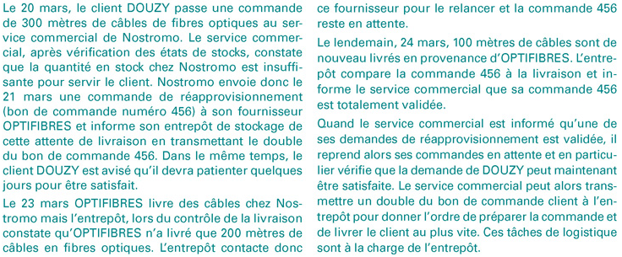

10 - Numérotez sur votre schéma les événements (par des lettres) et les activités (par des numéros) et retracez l'itinéraire de la commande du 20 mars de DOUZY selon le processus que vous avez schématisé en citant les numéros d'événements qui se sont enchaînés dans le cos de figure de cette commande.

